Урок № 19
- II. Актуалізація опорних знань і мотивація навчальної діяльності
2. Робота за картками.
Відповіді.
Картка № 1
Явища, які приводять до утворення з одних речовин інших із новими властивостями, називають хімічними. Приклади хімічних явищ: скисання молока, «гашення» соди оцтом, вогонь, гниття.
Картка № 2
Горіння — це хімічне явище, хімічні явища приводять до утворення з одних речовин інших із новими властивостями, так відбувається і в ході процесу горіння Під дією вогню із деревини, яка містить різні органічні речовини, утворюються: вода, вуглекислий газ, вугілля (С). Отже, ми бачимо, що з одних речовин утворилися інші, тобто відбулося перетворення.
Умови для горіння: горюча речовина, окисник (кисень), джерела запалювання.
Картка № 3
Гниття — це хімічне явище, бо в процесі гниття відбувається розкладання білка до його складових, тобто відбувається утворення речовин із новими властивостями. Це хімічне явище.
Негативна роль гниття полягає у тому, що в процесі гниття псуються овочі, фрукти, м’ясні та рибні продукти, яйця, молоко.
Позитивна роль полягає у тому, що в процесі гниття за допомогою гнилісних бактерій активно розкладаються тваринні та рослинні тканини, мінералізуються білкові речовини. Все це є важливим у кругообігу речовин у природі (вуглецю та азоту).
3. Завдання учням.
Відповіді.
Скисання молока, взаємодія соди з оцтом, горіння, гниття, іржавіння цвяха.
4. Дидактична гра «Дослідник».
Відповіді.
Із цього обладнання та матеріалів для демонстрації хімічних явищ можна використати такі: пробірку, соду, оцет. У пробірку поміщаємо соду і додаємо оцет. Спостерігаємо, що відбувається реакція, бо виділяється газоподібна речовина.
- III. Засвоєння нових знань
4. Ознайомлення з планом пояснення нового матеріалу.
1) Про повторюваність явищ у природі.
Робота в групах.
У природі постійно відбуваються зміни: дме вітер, йде дощ, сипле сніг, на небі може з’явитися веселка. Навесні з’являється листя на деревах, а восени опадає. Всі ці зміни в природі називаються природними явищами. Дуже багато явищ пов’язано зі зміною пір року. Сьогодні ми попрацюємо в групах і з’ясуємо, які фізичні та біологічні явища відбуваються в природі.
(Текст видається відповідно до кількості учнів у групі, щоб вони могли вільно працювати.)
Відповіді.
Текст 1
Весняні явища в природі
За три весняні місяці природа змінюється так, що важко її впізнати.
«Т»
У березні від весняного тепла на річках починають танути сніг та лід, прогрівається повітря.
«Т» «Т» «С»
Активне танення снігу розпочинається у квітні. Його спричиняє Сонце, яке вже достатньо високо піднялося над горизонтом. Повітря наповнюється
«З» «С» «Т»
дзюркотінням струмків. Сонце із часом наповнює своїм теплом землю. Сніг
«Б»
сходить із землі, утворюючи прогалини, крізь які пробивається перша зелень,
«Б»
з’являються перші квіти — проліски.
«Б»
Перші бруньки на деревах з’являються в кінці квітня — на початку травня.
«Б» «З»
Листки розпускаються дуже швидко. Чутно спів птахів,
«З»
дзижчать перші бджоли та комахи.
«З»
У кінці травня може прогуркотіти перший грім. Він ще не такий сильний, але
«Б» «Т»
яскравий. Буйне квітування, соковита зелень, тепле повітря — усе це говорить про те, що літо скоро прийде на зміну весні. Одна з прикмет, яка
«Б»
вказує на закінчення весни та початок літа,— це поява комарів. Як тільки
«З»
комар продзижчав над вухом — настало літо.

Текст 2
Літні явища в природі
«Т» «С»
Улітку погода сприяє буянню природи. Яскраве сонце, легкі хмарки часто
«Т»
перетворюються під дією тепла на дощові. Вони часто спускаються ближче до
«Т»
землі, проливаючись теплими дощами, які дають можливість рости буйній рослинності.
«Б»
Нерідко можна почути властиві цій порі року
«З» «С»
літні грози, яким може передувати блискавка. Разом із грозою та
«Т» «Т»
блискавкою можуть прийти й заливні дощі, штормовий вітер, навіть град.
«З» «Т» «С»
Після грози нерідко можна бачити чудове явище природи — веселку.
«Т»
Поява роси — це перший провісник, що літо закінчується. Вона з’являється вранці у вигляді невеличких крапель води. Роса з’являється в нічні часи, коли
«Т»
температура різко падає, волога піднімається над землею і конденсується у вигляді крапель.
«Б» «Б»
Липа — це перша рослина, яка скидає листя. Дні стають короткими. Птахи збираються у зграї та готуються до відльоту.

Текст 3
Осінні явища в природі
«Т»
Жарку та спекотну літню погоду змінює осіння прохолода. День стає
«Б»
коротшим, а ніч — довшою. Дерева активно починають скидати листя.
«Б» «З»
Де-не-де чути спів одинокої пташки.
«Б»
Достигають пізні сорти фруктів, які наповнені особливою солодкістю та ароматом.
«Т»
Уночі уже відчувається подих холодів, але вдень все ще тепло. У
«Т»
кінці вересня можуть з’являтися густі та молочні тумани. Але як тільки
«Т»
температура підвищується, тумани розсіюються. А волога знову випадає на
«Б» «Т»
землю, покриваючи пожовклу траву памороззю. Паморозь — часточки замерзлої роси.
«Т»
Вона схожа на колючі сніжинки. Паморозь — перша ознака появи заморозків.
«Б»
Тварини готуються до зими: хто утеплює нірки, хто робить припаси на зиму, хто готується до зимової сплячки.
Текст 4
Зимові явища в природі
«Т»
Зима — суворий час у житті природи. Скуті льодом річки та озера, земля вдягнена в
«Т» «С» «Т»
снігове вбрання. День стає коротким, а ночі — довгими. Сонце — низько над горизонтом. Хмари теж
«Т»
знижуються, стають дуже важкими, переповненими вологи. Такі хмари
«Т»
приносять снігопади. Сніг — це зимові опади, які покривають землю щільною
«Б»
ковдрою, створюючи своєрідний мікроклімат, що допомагає рослинам та
«Б»
дрібним тваринам пережити зиму, захищаючи їх від морозу. О цій порі року
«З»
можна почути завивання завірюхи. Також однією з прикмет зими є
«Т»
ожеледиця, яка утворюється від мокрого снігу та дощу. Ще один з
«Т»
атрибутів зими — бурульки. Вони утворюються, коли сонце прогріває сніг. Він
«Т»
починає танути, а вночі, коли мороз посилюється, бурулька підмерзає. Маса
«Т»
бурульки росте під дією танення снігу.
«Т»
Поява бурульок починає головний перехід від зими до весни, коли
«Т»
температура повітря підвищується, і дні стають довшими.
2. Взаємозв’язок явищ у природі.
а) Слово вчителя з елементами бесіди.
— Яких явищ у природі більше? (Теплових.)
— Як ви думаєте, чи залежать від теплових явищ біологічні? (Залежать, бо зміни тепла на планеті приводять до змін, пов’язаних із життям живих організмів.)
— Наведіть приклади. (Бруньки розкриваються, коли прогрівається повітря, птахи прилітають, коли стає тепло.)
— А чи впливають світлові явища на біологічні? (Так, впливають: світло дає можливість рослинам утворювати органічні речовини; збільшення або зменшення дня впливає на переліт птахів тощо.)
— А як впливають звукові явища на біологічні? (За допомогою звуків тварини оголошують, де їх територія; птахи приваблюють самок; людина отримує знання та ділиться ними з іншими; кажани та дельфіни здатні орієнтуватися в просторі тощо.)
— Який ми можемо зробити висновок? (Усі явища в природі пов’язані.)
б) Робота в парах.
Відповіді.
Пори року:
Весна:
Картинки:
№ 6 Танення снігу (теплові явища).
Поява перших квітів — пролісків (біологічні явища).
№ 5 Квітнення верби (біологічні явища).
Літо:
Картинки:
№ 4 Утворення роси (теплове явище).
№ 5 Грози та блискавка (теплові, світлові та звукові явища).
Осінь:
Картинки
№ 2 Туман (теплові явища).
№ 8 Листопад (біологічні).
Зима:
Картинки:
№ 1 Зайці змінили хутро із сірого на біле (біологічні явища).
№ 3 Йде сніг (теплове явище).

Робота в парах
Відповіді.
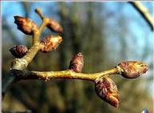 | 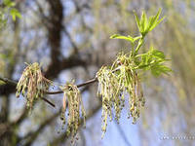
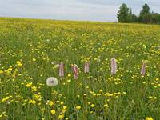 | 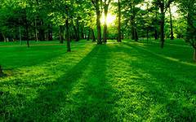
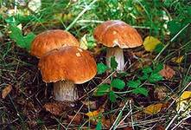 | 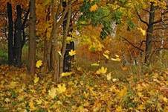
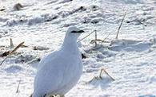 | 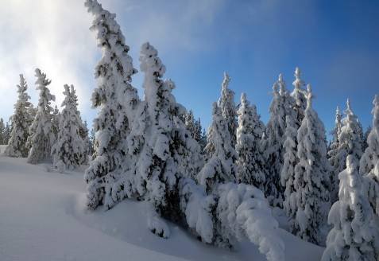

- IV. Закріплення нового матеріалу
2. Заповнення таблиці «Явища природи».
Відповіді.
Явища природи
Явища | Вид явища | Чому я так думаю
Перепливання ставка | Механічне | Бо це явище пов’язане з рухом
Читання книжки | Механічне | Бо це явище пов’язане з рухом
Схід Сонця | Світлове | Сонце — це джерело світла
Із неба посипався сніг | Теплове | Відбулися зміни температури, та випав сніг
Прокисання молока | Хімічне | Відбулися перетворення, утворилися нові речовини
Спів соловейка | Звукове | Соловейко, співаючи, створив звукові хвилі, які долинули вух

Магнітне поле
Багатоклітинні
Нижчі рослини
Одноклітинні водорості

